Les 238
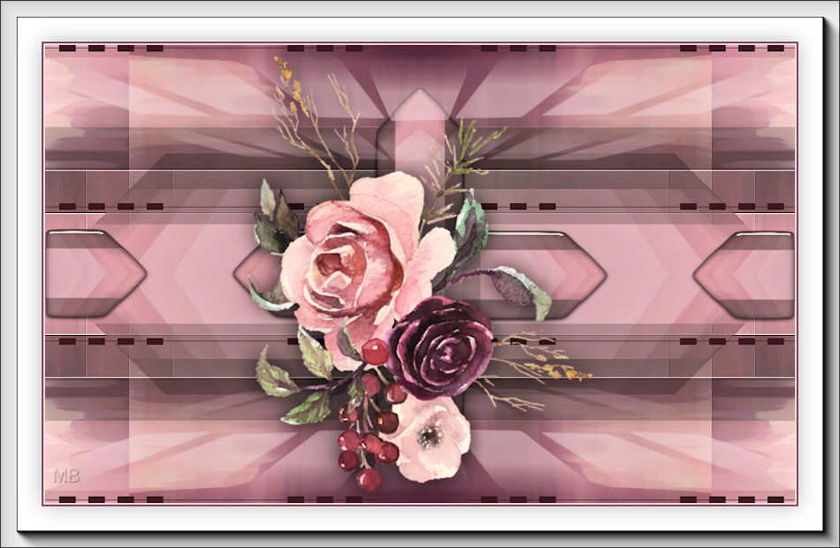
Benodigdheden
Materiaal
Filters
Filter---Mehdi ---Sorting Tiles
Filter---VanDerLee---UnPlugged-X---Defocus
filter ---Alien Skin Eye Candy 5: Impact---Glass
Effecten---Insteekfilter---AAA Frame---Foto frame
Filter---Flaming Pear ---Flexify 2

Kleuren Voorgrondkleur #e6d5d9 Achtergrondkleur #813c55
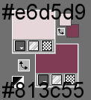
Verloop
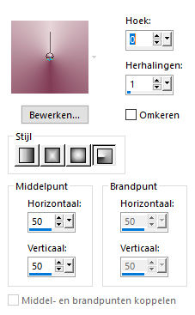
1.
Bestand---Nieuw---Nieuwe afbeelding
Afmetingen afbeelding. Breedte---900---Hoogte---550.
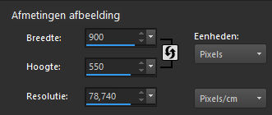
2.
Vul met het verloop
3.
Selecties---Alles selecteren
4.
Open--- cc2c9aa7.png
Bewerken---Kopiëren
Bewerken---Plakken in selectie op je werkvel
Selecties---Niets selecteren
5.
Effecten---Afbeeldingseffecten---Naadloze herhaling----Voorinstelling---Naast elkaar
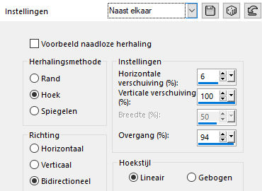
6.
Effecten---Insteekfilters---Mehdi ---Sorting Tiles –Block Range 300-500----Block-400---Mosaic
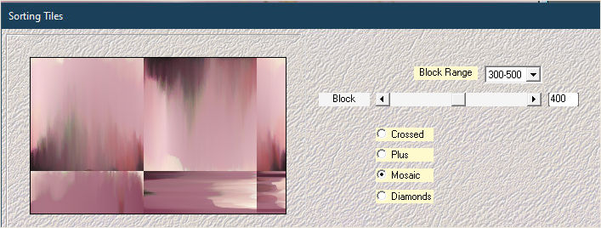

7.
Lagen---Dupliceren
Afbeelding---Omdraaien (spiegelen---verticaal spiegelen)
8.
Klik in je lagenpalet op deze laag---Zet---- Dekking op 50%
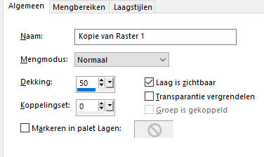
9.
Lagen---Samenvoegen---Omlaag samenvoegen.
10.
Effecten---Reflectie-effecten---Roterende spiegel
0---X---0---Reflecteren
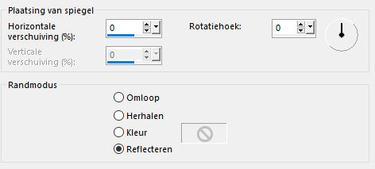
11.
Klik op de S op het toetsenbord---
-Selecties---Aangepaste Selectie—Boven-150-Links-0 Rechts-900-Onder 400.
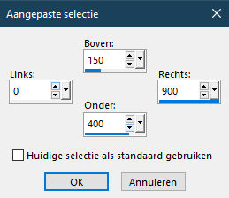
12.
Selecties---Laag maken van selectie
Selecties---Niets selecteren
13.
Effecten---Insteekfilters---VanDerLee---UnPlugged-X---Defocus
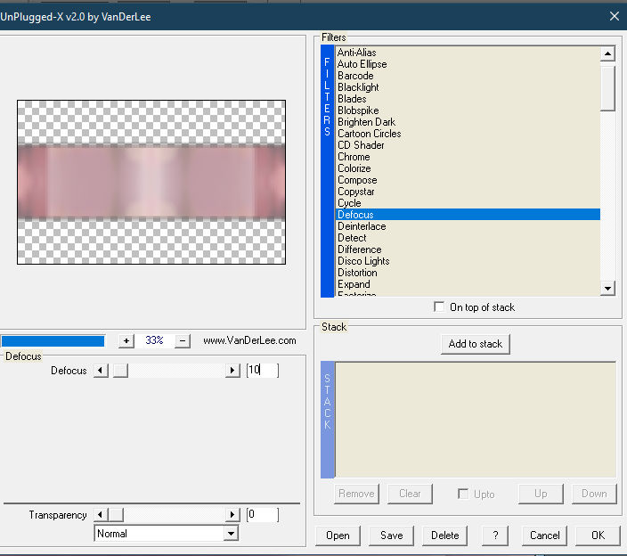
14.
Lagen---Dupliceren
15.
Effecten---Insteekfilters---Flaming Pear---Flexify 2--- — Input---- equirectangular ---Output ---lozenge---Output---rest standaard.

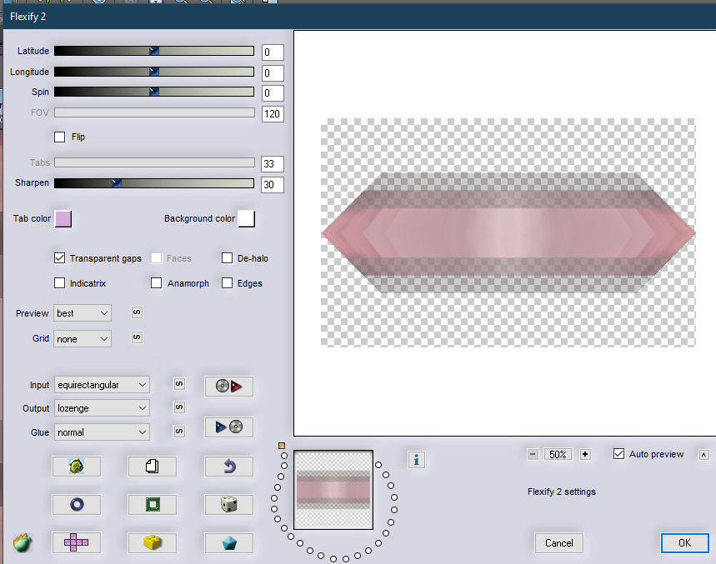
16.
Lagen---Dupliceren
Afbeelding---Formaat wijzigen 50%.
Formaat van alle lagen wijzigen niet aangevinkt
17.
Afbeelding---Vrij roteren---Rechts---90 Graden
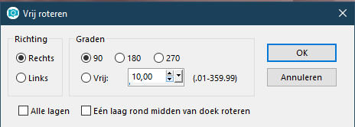

18.
Effecten---Reflectie-effecten---Roterende spiegel
0---0---225---Reflecteren
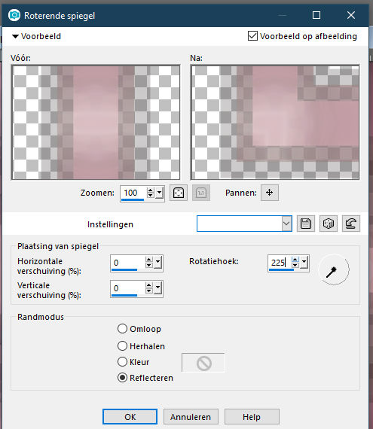
19.
Lagen---Dupliceren
Afbeelding – Spiegelen (Spiegelen - Horizontaal spiegelen )
Afbeelding – Omdraaien (Spiegelen - Verticaal spiegelen )
Lagen---Samenvoegen---Omlaag samenvoegen
20.
Effecten---3D-effecten--- Slagschaduw 0---0---70---40. Kleur zwart.
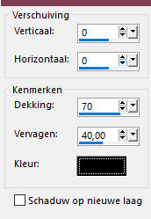
21.
Actief in je lagenpalet---Tot laag gemaakte selectie
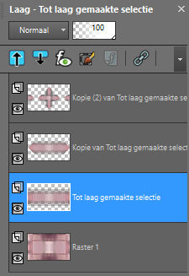

22.
Effecten---3D-effecten--- Slagschaduw 0---0---70---40. Kleur zwart.
23
.Effecten---Randeffecten---Sterker accentueren.

24.
Actief --- In je lagenpalet ---Bovenste laag
filter ---Alien Skin Eye Candy 5: Impact---Glass----clear
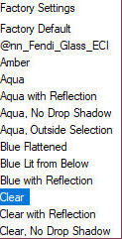
25.
Lagen---Nieuwe rasterlaag
Vul met je lichte voorgrondkleur
26.
Open---masker-2-2019.
Klik op het min teken rechtsboven
Lagen---Nieuwe maskerlaag---Uit afbeelding---Kies--- masker-2-2019
Luminantie van bron aangevinkt.
Lagen---Samenvoegen---Groep samenvoegen

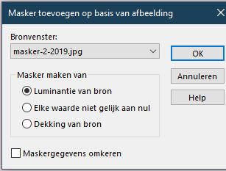
27.
Open--- deco-1.png
Bewerken---Kopiëren
Bewerken---Plakken als nieuwe laag op je werkvel
Klik op de k van het toetsenbord----
Klik op de k op het toetsenbord--- Positie X 0---Positie Y 0
Klik op de M van het toetsenbord.
28.
Lagen---Dupliceren
Afbeelding---Omdraaien---(Spiegelen---Verticale spiegelen)
29.
Open Tube---- cc2c9aa7.png
Bewerken---Kopiëren
Bewerken---Plakken als nieuwe laag op je werkvel
Afbeelding---Formaat wijzigen 90%.
Formaat van alle lagen wijzigen niet aangevinkt.
Plaats de tube naar eigen inzicht.
30.
Effecten---3D-effecten--- Slagschaduw 0---0---70---40. Kleur zwart.
31.
Afbeelding---randen toevoegen---2 pixels----Donkere kleur
Afbeelding---randen toevoegen---2 pixels----Lichte kleur
Selecties----Alles selecteren
Afbeelding---randen toevoegen---50---kleur wit
Slagschaduw---0---0----40---40---Kleur zwart
32.
Selecties---Niets selecteren
33.
Effecten---Insteekfilter---AAA Frame---Foto frame
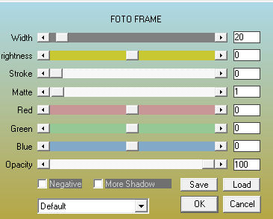

34.
Aanpassen---Slimme fotocorrectie----standaard
Plaats je watermerk op een nieuwe laag.
Opslaan als jpg

